Обогреватель автомобильного сиденья с кнопками нулевой
установочной глубины
ТЕПЛОФФ ТН-011.
Инструкция по установке и эксплуатации.

ВНИМАНИЕ: установка и подключение подогревов должны осуществляться в сертифицированном установочном центре, либо мастером, имеющим достаточную квалификацию.

Обогреватели ТН-011 предназначены для стационарной установки и подогрева автомобильных сидений в холодное время года. Обогреватели ТН-011 повышают комфортность пользования автомобилем и уменьшают риск заболеваний связанных с переохлаждением пояснично-крестцового отдела и нижней части спины.

Технические характеристики обогрева для одного сиденья:
1. Номинальное напряжение питания 12,6-14,8В
2. Потребляемый ток в режиме нагрева 3,3-3,5А
3. Потребляемый ток модуля управления 1,2-2мА
4. Время прогрева сидений (зависит от материала чехла) 1,5-3мин.

Комплектация:
- Нагревательный элемент сиденье - 2шт.
- Нагревательный элемент спинка - 2шт.
- Модуль управления - 2шт.
- Кнопки - 2шт.
- Монтажный жгут - 2шт.
- Держатель предохранителя с предохранителем 15А -1шт.
- Разметочный трафарет - 2шт.
- Пластиковые хомуты - 10шт.
- Клеммы - 2шт.
- Инструкция по установке и эксплуатации - 1шт.

Руководство по установке кнопок с нулевой установочной глубиной.
- Выбрать место, для установки кнопок, исходя из удобства пользования и предпочтений клиента.

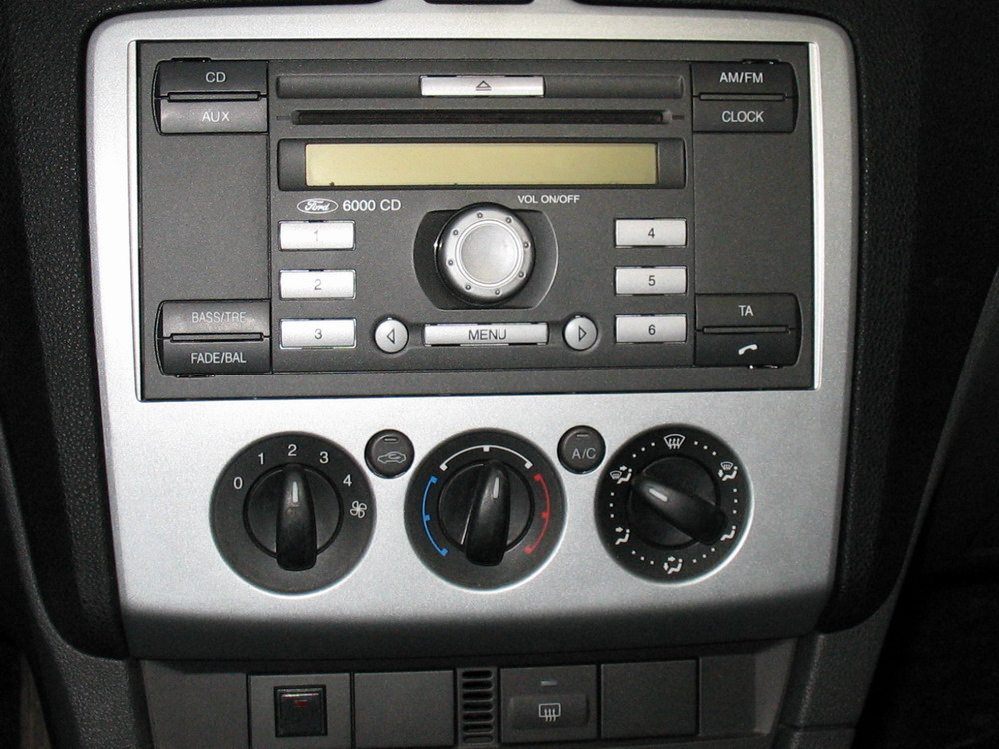

- Наклеить на выбранное место разметочные трафареты.

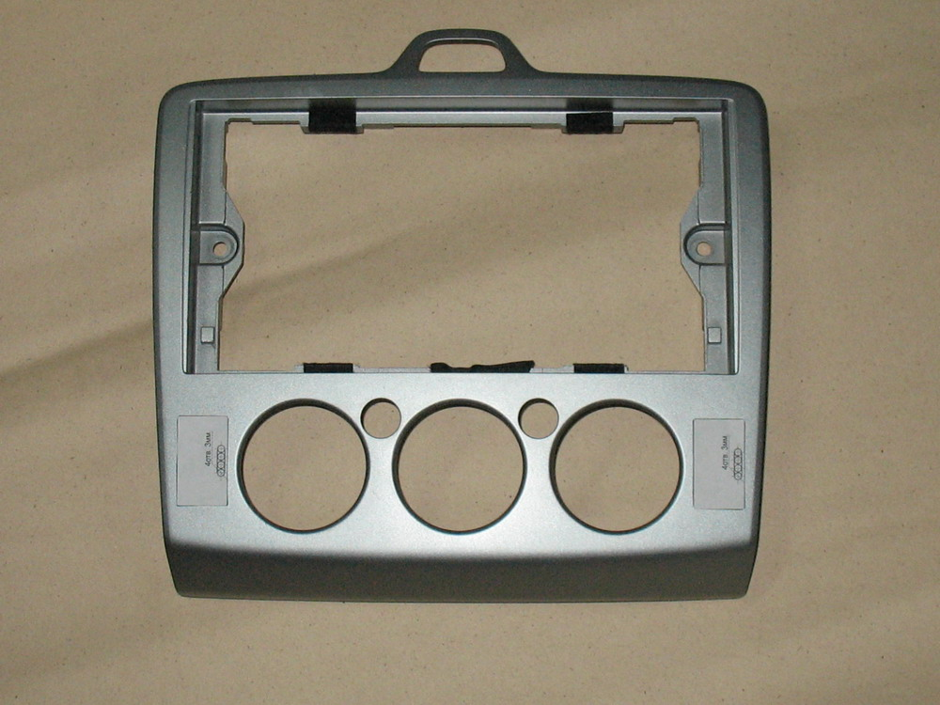

- Просверлить отмеченные на трафарете установочные отверстия сверлом диаметром 3…3,1мм.

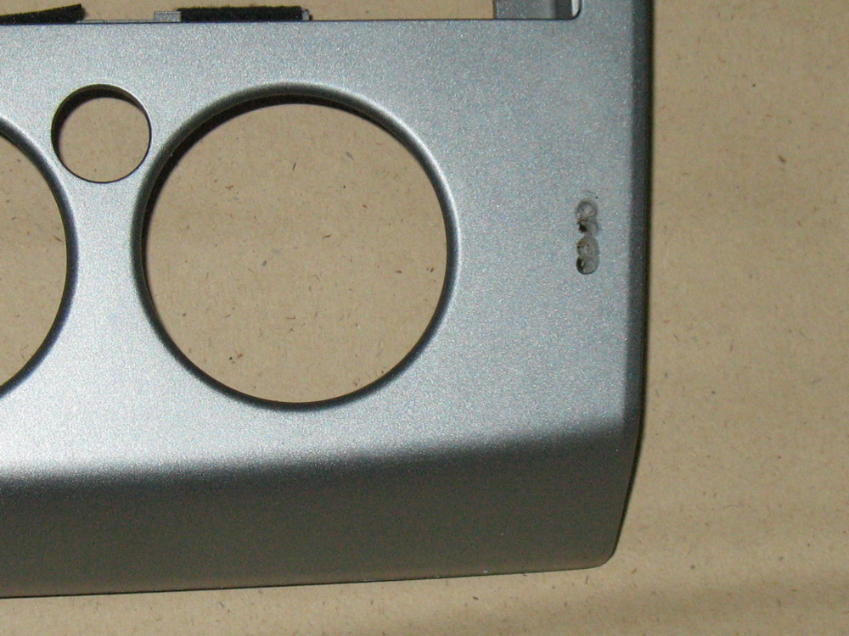

- Надфилем или острым ножом соединить просверленные отверстия в одно, по контуру, обозначенному на трафарете.

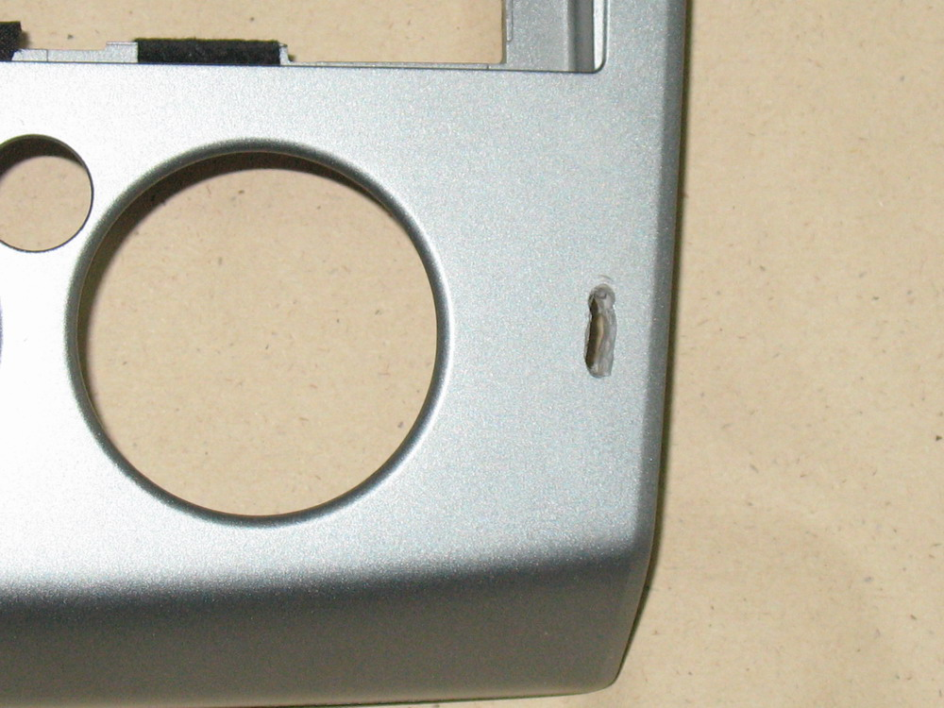
- Снять трафарет и острым ножом либо надфилем зачистить края получившегося отверстия.
- Салфеткой смоченной в спирте либо растворителе обезжирить поверхность. ВНИМАНИЕ перед обезжириванием убедиться, что растворитель не растворяет выбранную поверхность.
- Снять с нижней части кнопки транспортировочную защитную пленку черного цвета.
- Снять с нижней части кнопки прозрачную защитную пленку, аккуратно отогнуть шлейф и пропустив его в отверстие, прижать кнопку к несущей поверхности. Во избежание повреждения кнопки прижимать только в плоских частях, не допускается прижим на выпуклых частях. ДОПУСКАЕТСЯ НЕ БОЛЕЕ ЧЕМ ТРЕХКРАТНЫЙ ИЗГИБ ШЛЕЙФА В МЕСТЕ ПРИПАЙКИ ЕГО К КНОПКЕ.
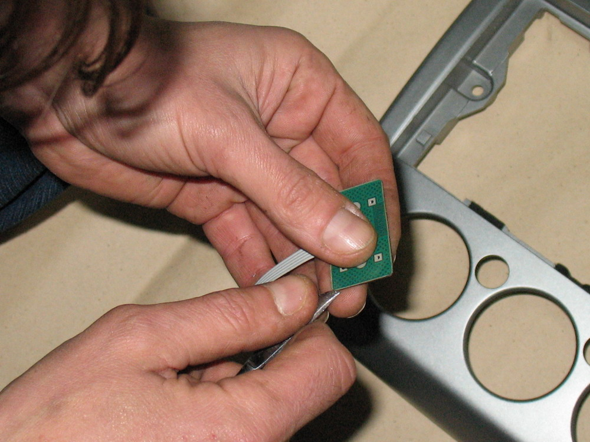
- При помощи монтажного скотча закрепить шлейф с обратной стороны несущей поверхности в непосредственной близости от установочного отверстия.

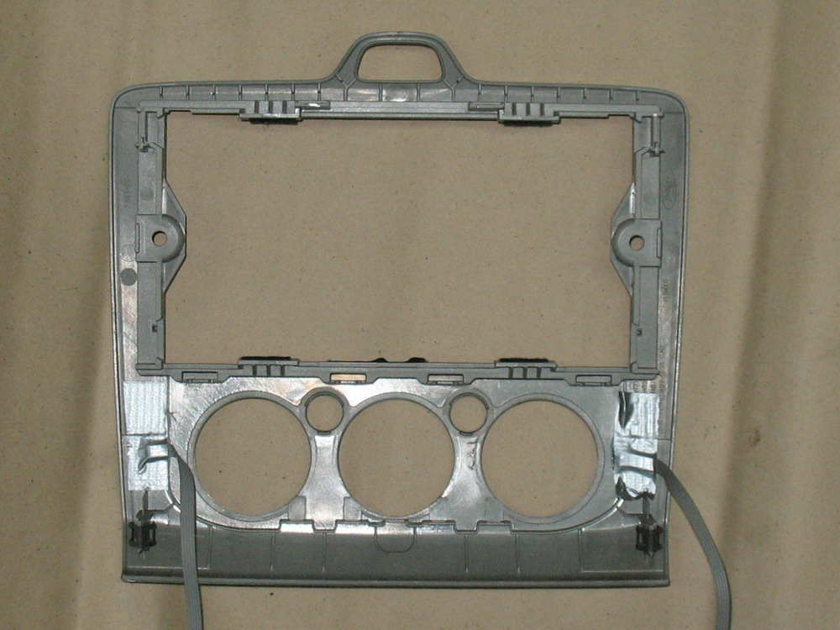

- Совместить пропущенные контакты на разъеме шлейфа и разъеме модуля управления и состыковать разъемы.

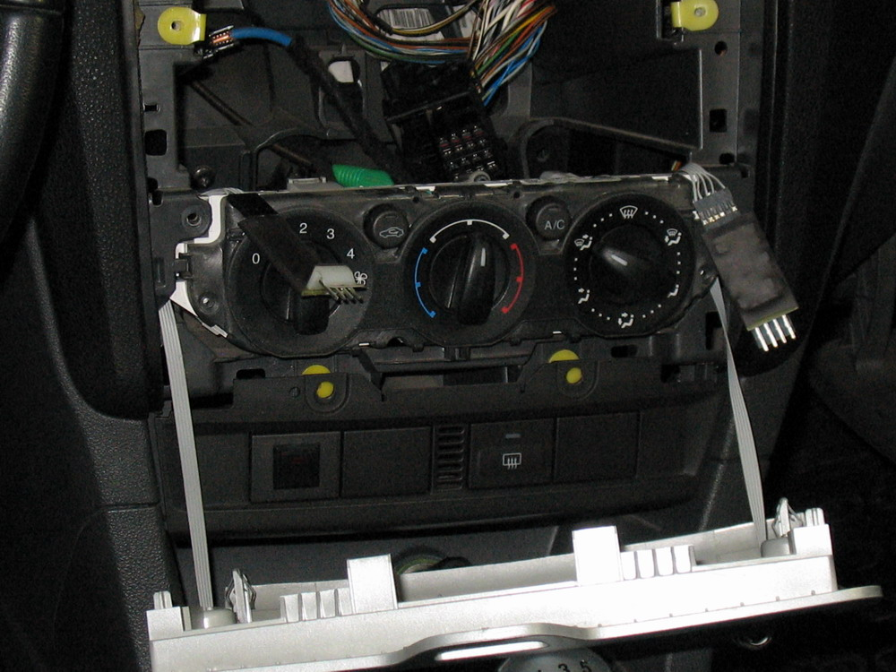

- Подключить к модулю управления жгут питания и закрепить модуль управления пластиковым хомутом.

Установка нагревательных элементов.
Снять с сиденья обшивку. Нагревательные элементы закрепить под обшивкой сиденья двухсторонним скотчем либо клеем, светлой стороной к телу человека.
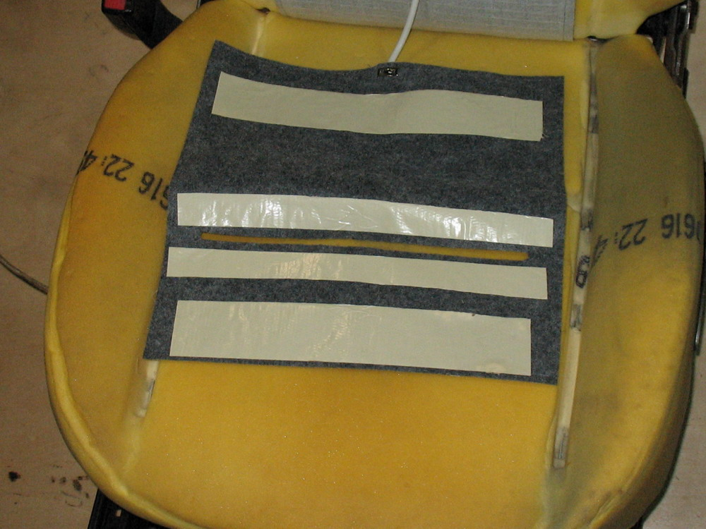

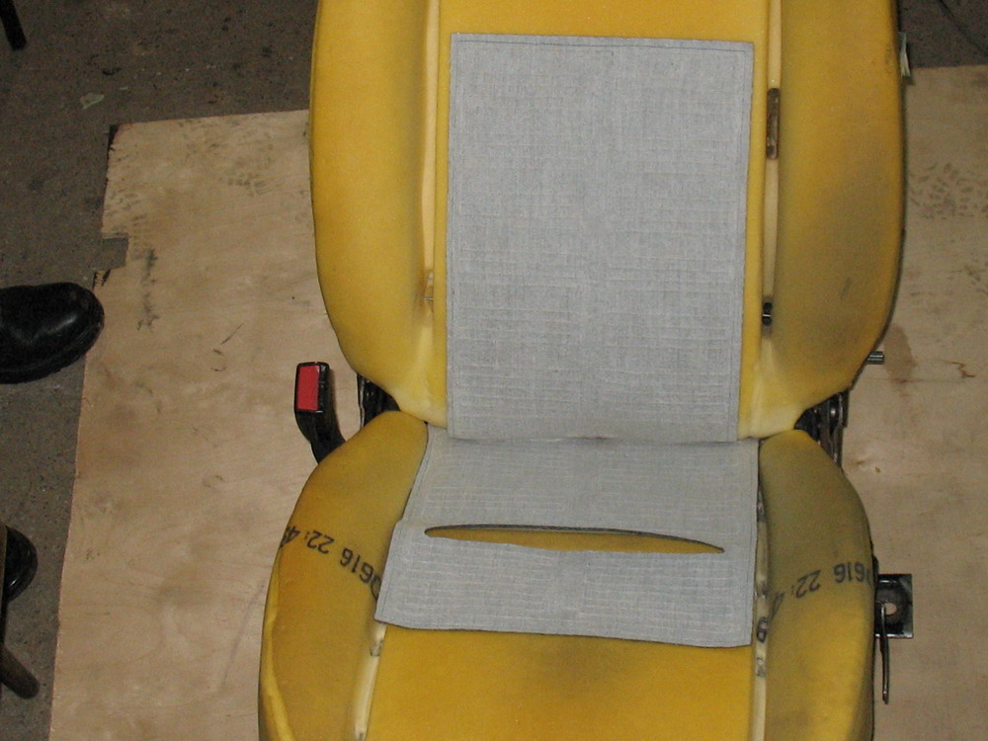
Более длинный и узкий элемент предназначен для монтажа в спинку, более широкий и короткий в сидение. Если на обшивке имеются крепежные элементы, перекрывающие площадь, занимаемую обогревом, допускается разрезание полотна обогрева. Полотно обогрева резать только в местах, в которых не проходят нити нагревательного элемента. Нити легко обнаружить по выпуклостям на полотне нагревательного элемента.

Варианты использования обогревов.
Обогревы сидений имеют два варианта подключения:
- Режим «стандарт» - это режим, в котором каждый раз при включении зажигания обогревы будут устанавливаться в положение «выкл.» (индицируется зеленым светом).
- Режим «память» - режим, в котором при включении зажигания обогревы будут устанавливаться в то положение, в котором они находились до предыдущего выключения зажигания. Режим «память» рекомендуется использовать в автомобилях оснащенных системой дистанционного запуска двигателя.

Электрическое подключение обогревов.
- Черный провод соединить с корпусом автомобиля.
- Подключение в режиме «стандарт». Красный провод подключить к проводу автомобиля, на котором появляется сигнал +12V при повороте ключа зажигания в положение АСС. При подключении убедится в том, что цепь АСС защищена предохранителем не менее 15А, либо поставить предохранитель из комплекта обогревов.
- Подключение в режиме «память». Разрезать петлю желтого провода и подключить желтый провод в цепь постоянного питания 12V, защищенную предохранителем. Красный и черный провода включать, как указано выше.
- Подключить к монтажному жгуту обогревательные полотна сиденья и спинки.

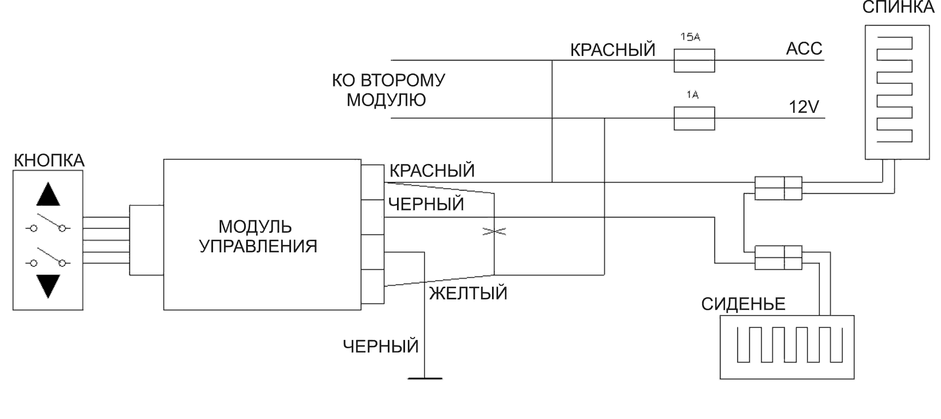

Правила эксплуатации.
Для включения обогрева нужно завести двигатель, кнопка засветится зеленым светом.

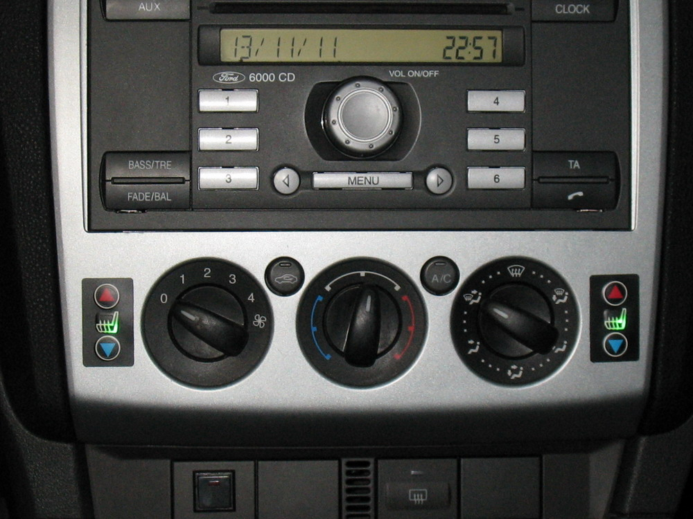
Нажать на красный треугольник, включится обогрев, и кнопка будет подсвечиваться красным светом.
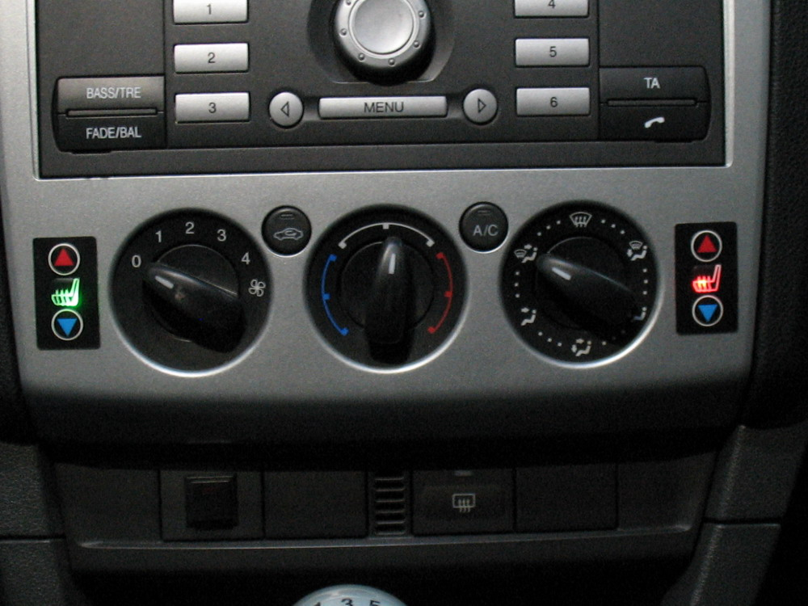
При достижении комфортной температуры в салоне автомобиля, обогрев можно выключить, нажав на синий треугольник. Красный свет при этом погаснет и вновь включиться зеленый. Не нажимать на выпуклость с изображением сидения.
В режиме подключения «стандарт» обогревы будут выключаться каждый раз, когда зажигание будет выключено более чем на 5 секунд.
Если при установке обогревов был выбран режим подключения «память» то каждый раз при включении зажигания обогревы будут устанавливаться в состояние, в котором они находились до последнего выключения зажигания. Режим подключения «память» предназначен для повышения комфортности пользования автомобилем, оснащенным системой дистанционного запуска двигателя.

Гарантийные обязательства.
Изготовитель гарантирует нормальную работу обогревателей при соблюдении правил установки и эксплуатации.
Гарантийный срок эксплуатации 12 месяцев со дня продажи (установки). В случае обнаружения неисправности во время гарантийного срока изготовитель обязуется отремонтировать либо заменить неисправный элемент обогрева.
Гарантийному ремонту (замене) не подлежат изделия со следами вскрытия либо имеющие механические повреждения. Также не подлежат гарантийному ремонту изделия, неисправности которых вызваны несоблюдением правил установки или эксплуатации.

Дата продажи (установки): _______________________________________ штамп продающей (установочной организации)

Продавец (установщик): _________________________________________

